**天津外国语大学综合素质教育实践学分系统活动报名指南**

天津外国语大学

2018年03月01日

# 1 系统网址

**系统网址为：**https://wy.1suyuan.com

# 2 学生入口

## 2.1 登录

打开网址，点击学生入口，输入学号以及密码，点击登录后，选择进入个人中心，便可进入到学生后台。

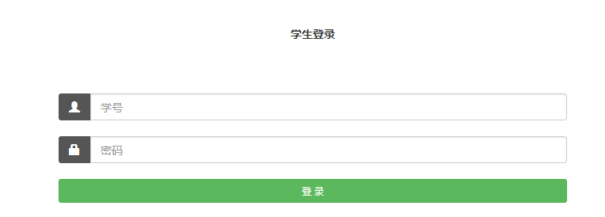

## 2.2 通过活动报名获得学分

学校会不定期发起一些活动，各位在校学生可以通过报名参加这些活动，来获得学分

登录系统后，点击右上角首页按钮，进入到系统首页，找到自己想参加的活动，点击活动名称进入该活动报名页面，填写报名申请陈述后，点击提交

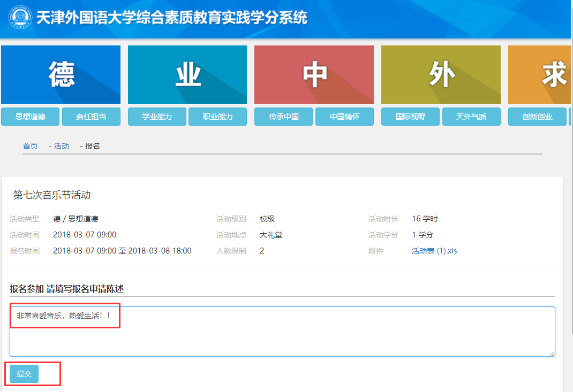

活动分为两种类型：

A:直接报名，如果是直接报名的活动，报名提交后，在自己的后台—我的活动报名下，该活动审核状态为已通过

B:审核报名，如果是审核报名的活动，报名提交后，在自己的后台—我的活动报名下，该活动审核状态为待审核，直到该报名被活动发起部门审核通后，状态变为已通过

状态为已通过的活动，学生便可以按照活动的时间参加该活动

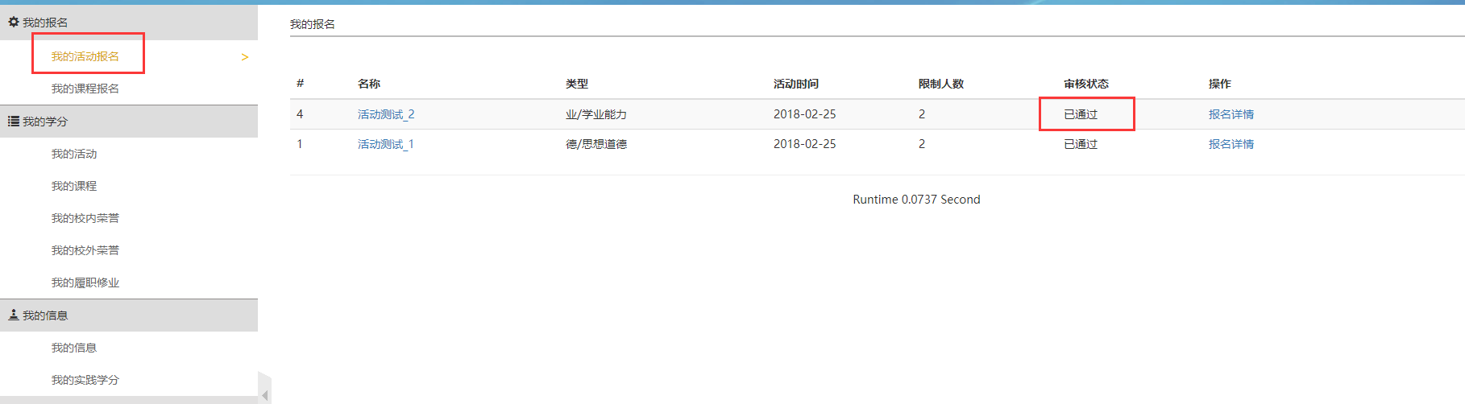

学生参加活动，需按时参加，每次都需要进行签到和签退，签到和签退有两种方式

A:老师替学生签到和签退

B:学生自己签到和签退，扫描老师提供的二维码，进行签到和签退

学生参加活动，如果该活动需要提交作业，必须在活动规定的作业提交期限内提交，点击我的课程--自己参加的课程—交作业

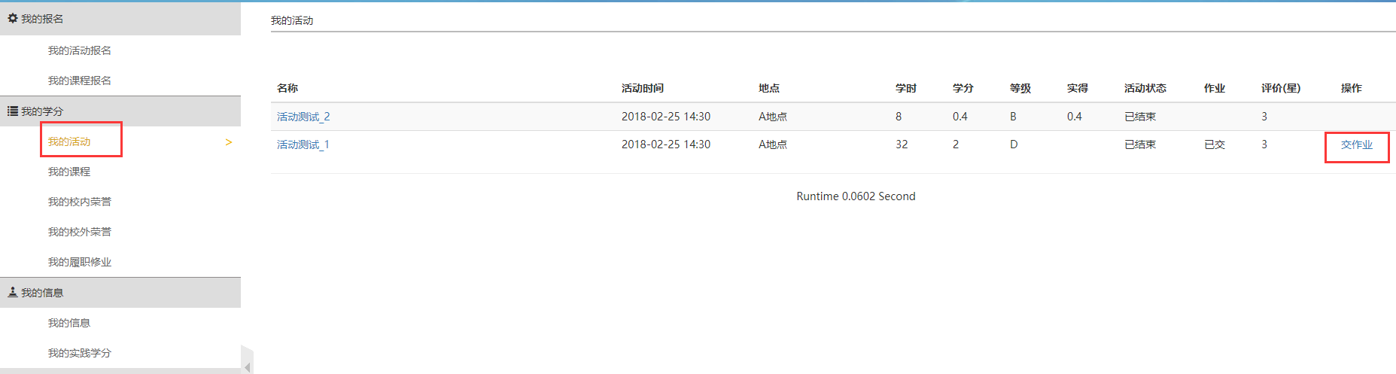

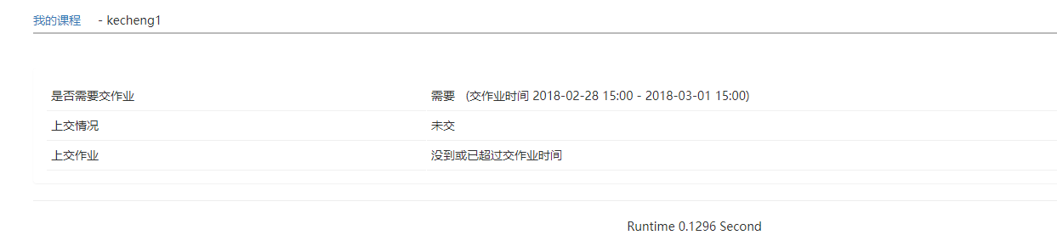

学生参加活动结束后，可以看到老师对该同学参加此次活动的学分打分情况

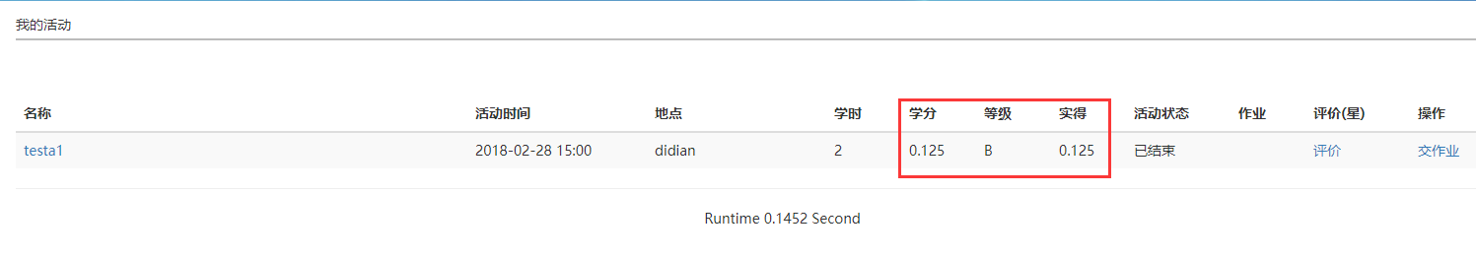

学生参加活动，活动结束后可以对该活动进行评价

